Конспект занятия по ТИКО-моделированию «Пришла весна».
Цель: закрепление умения самостоятельно работать со схемой, подбирая детали конструктора ТИКО при изготовлении цветов и солнца.
1.Вводная часть.
-Здравствуйте, ребята!
-Вспомните, что мы конструировали на предыдущем занятии?
-Журавлей.
-Что означает прилет журавлей?
-Что весна вступила в свои права.
-Ребята, раз журавли прилетели, то весна, действительно, должна вступить в свои права.
-Ребята, сейчас конец апреля, на улице можно увидеть, что распускаются первые…
-Цветы.
-Начинает сильнее светить солнышко и к нему тянутся первые цветы.
-Как вы думаете, что же мы будем конструировать?
2.Основная часть.
-Ребята, посмотрите на схему
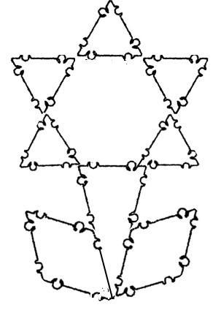
-Какие геометрические фигуры нам потребуются для конструирования цветка?
-Попытайтесь самостоятельно собрать цветок по схеме.
-Как мы можем сделать цветок объемным? Попробуйте самостоятельно!
-Ребята, цветы ведь бывают разные.
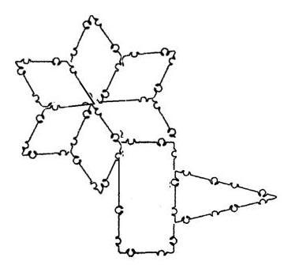
Посмотрите на схему, этот цветок выглядит немного по-другому.
-Какие геометрические фигуры нам потребуются для конструирования цветка?
-Попытайтесь самостоятельно собрать данный цветок по схеме.
-Как мы можем сделать этот цветок объемным? Попробуйте самостоятельно!
-Ребята, посмотрите на еще одну схему.
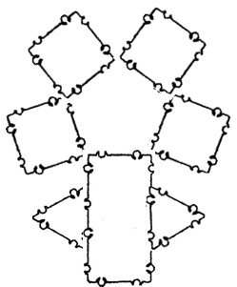
-Что на ней изображено?
-Цветок.
-Мы соберем еще один цветок.
-Какие геометрические фигуры нам потребуются для конструирования цветка?
-Попытайтесь самостоятельно собрать цветок по схеме.
-Можем ли мы сделать данный цветок объемным? Попробуйте самостоятельно!
-Ребята, каждый из вас может сделать несколько цветочков, получится цветочная поляна.
-Ребята, к чему будут тянуться наши цветочки?
-К солнцу.
-Что же мы сконструируем?
-Солнце!
-Посмотрите на схему!
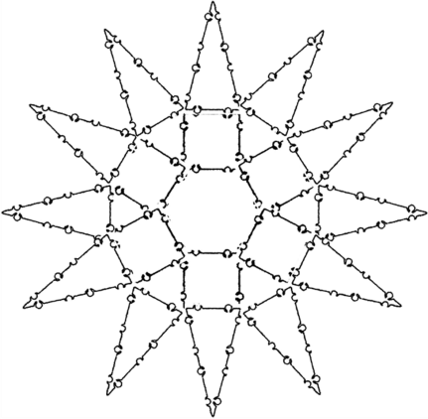
-Какие геометрические фигуры нам потребуются для конструирования солнышка?
-Попытайтесь самостоятельно собрать солнце по схеме.
-Как мы можем сделать солнышко объемным? Попробуйте самостоятельно!
3.Заключительная часть.
-Ребята, солнышко ярко светит, к нему тянутся наши замечательные цветочки!
-Нарисуйте, пожалуйста, то, что мы сегодня конструировали в соответствии со схемами, разукрасьте.

